Hajdúszoboszló Város Önkormányzata Képviselő-testületének
4/2019. (II. 28.) önkormányzati rendelete
a közterület-használat, közterület hasznosítás helyi szabályairól szóló 5/2009.(II. 26.) önkormányzati rendeletének módosításáról

Hajdúszoboszló Város Önkormányzata Képviselő-testülete Magyarország Alaptörvénye 32. cikk (1) bekezdés a) és g) pontjaiban biztosított jogával élve és (2) bekezdésében meghatározott feladatkörében eljárva, valamint a Magyarország helyi önkormányzatairól szóló 2011. évi CLXXXIX. törvény 13. § (1) bekezdés 2. pontjában foglalt felhatalmazás alapján, figyelemmel közigazgatási hatósági eljárás és szolgáltatás általános szabályairól szóló 2016. évi CL. törvény rendelkezései, az önkormányzat szervezeti és működési szabályzatáról szóló 12/2011. (IV. 28.) önkormányzati rendelet 17. § (3) bekezdésében biztosított véleményezési jogkörében eljáró Hajdúszoboszló Város Önkormányzata Képviselő-testületének Városfejlesztési, Mezőgazdasági Bizottsága és az Igazgatási, Nevelési, Egészségügyi Szociális, valamint Turisztikai, Kulturális és Sport Bizottsága véleményének kikérésével a közterület-használat, közterület hasznosítás helyi szabályainak módosításáról az alábbi rendeletet alkotja:

1. §

A közterület-használat, közterület-hasznosítás helyi szabályairól szóló rendelet (továbbiakban: rendelet) 11. § (2) bekezdés helyébe az alábbi rendelkezés lép:

„A nyilvános árverésen elnyert jogosultság kötelező igénybevétellel egy főszezonra (92 nap, vagy 3 hónap) szól, mely főszezoni időtartam kezdő napja június 01. napja.”

2.§

A rendelet 11. § (3) bekezdés első mondata helyébe, a bekezdés további részének változatlanul hagyása mellett, az alábbi rendelkezés lép:

„Nyertes pályázót az elő- és utószezonban (május és szeptember hónapok) előbérleti jog illeti meg az elnyert árusító hely hasznosítására vonatkozóan.”

3.§

A rendelet 2. sz. és 3. sz. mellékletei helyébe jelen rendelet 1. sz. és 2. sz. mellékletei lépnek.
4.§

A rendelet 1. sz. függeléke hatályát veszti, helyébe jelen rendelet-módosítás 1. sz. függeléke lép.

Záró rendelkezések

5. §

Jelen rendelet kihirdetése napján lép életbe, rendelkezéseit a folyamatban lévő ügyekre is alkalmazni kell.

Dr. Sóvágó László Dr. Korpos Szabolcs
polgármester jegyző

1. sz. melléklet

„Nyilvános pályázatra bocsátandó területek jegyzéke

3. sz. mellékletben betűvel és számozással jelölve
1. Aqua-Palace előtti pavilonsor – A, B, C
2. Fürdő utcai pavilonok – D, E
3. Gábor Áron utca területén kijelölt helyek – 2-29. sorszámig

Nyilvános pályázat nélkül hasznosítható kijelölt területek jegyzéke

3. sz. mellékletben zöld pöttyel és számozással jelölve
1. Gábor Áron utca területén kijelölt helyek – 0, 1, 30. sorszámú helyek

Filmforgatás céljára történő igénybevétel

1.) Turisztikailag kiemelt jelentőségű terület:

Liget utca - Bánomkerti út - Tessedik utca - Debreceni útfél - Hóvirág utca - Erkel Ferenc utca - Bartók Béla - Gázláng utca - Hőforrás utca - Attila utca - Wesselényi utca - Arany János utca - Szilfákalja - József Attila utca - Böszörményi út által határolt terület.”

2. sz. melléklet
Gábor Áron utcai pavilonok, árusítóhelyek és egyéb helyek kijelölése

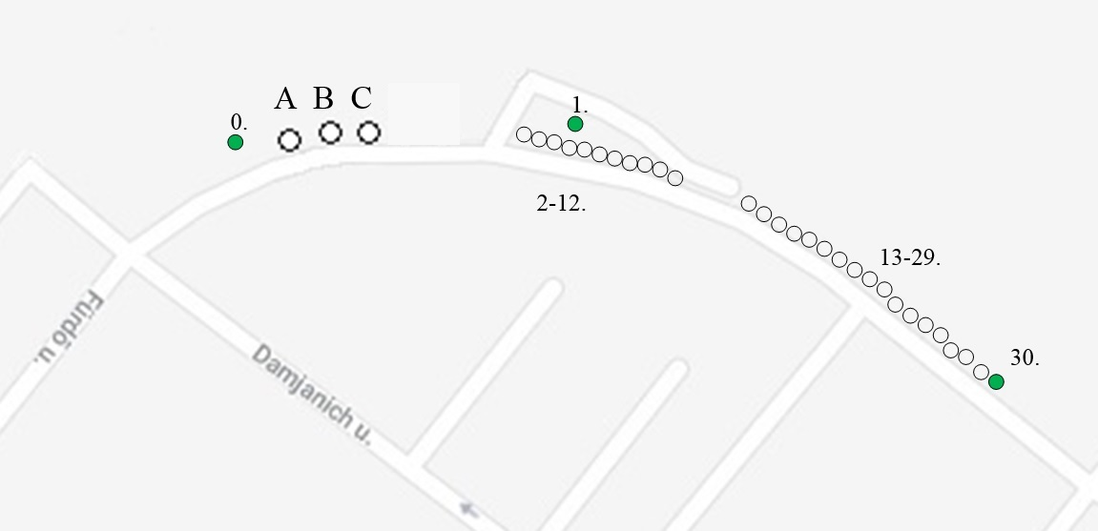

Fürdő utcai pavilonok kijelölt helye
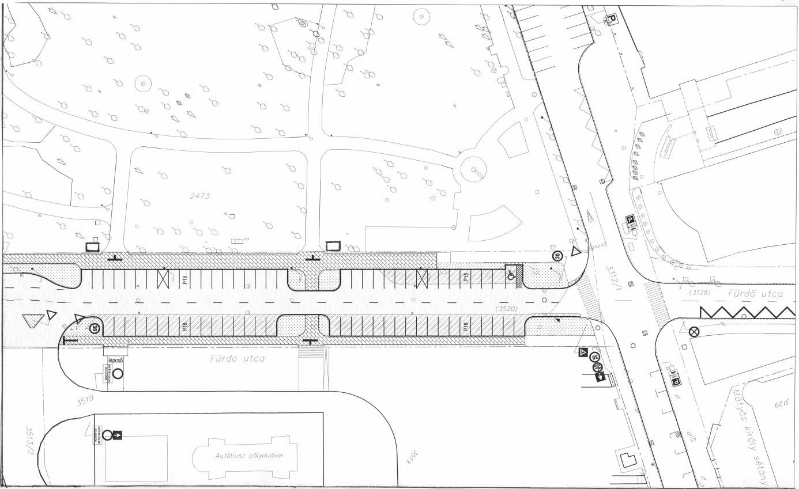
D
E

1. sz. függelék

Díjtáblázat 2019. évben
A díjtételek az ÁFÁ-t nem tartalmazzák.
Jele | A közterület - használat célja | I. övezet | II. övezet | III. övezet
1. | - Árusítófülke, pavilon és egyéb  állandó jellegű kereskedelmi  létesítmény  - Aqua-Palace előtti pavilonok  június 01- augusztus 31.  május 01-31. és szeptember 01-30.  október 01-április 30.  - Fürdő utcai pavilonok  június 01- augusztus 31.  május 01-31. és szeptember 01-30.  október 01-április 30. | 8.240.- Ft/m²/év  100.000,-Ft/hó  50.000,-Ft/hó  30.000,-Ft/hó  300.000,-Ft/hó  200.000,-Ft/hó  100.000,-Ft/hó | 6.690.- Ft/m²/év  -  -  -  -  -  - | 5.120.- Ft/m²/év  -  -  -  -  -  -
2. | Árubemutató céljára | 1.645.- Ft/m²/nap | 1.645.-Ft/m²/nap | 1.645.- Ft/m²/nap
3. | Vendéglátó ipari előkert  >Szilfákalja/József Attila u. –Daru zug között  szezonban (június 01. – augusztus 31.)  szezonon kívül (szeptember 01. – május 31.)  vagy  április 01. és október 31. között folyamatos 6 havi igénybevétellel  >Szilfákalja/Daru zug-Bethlen u. között/József Attila utca a Major utcáig  szezonban (június 01. – augusztus 31.)  szezonon kívül (szeptember 01. – május 31.)  vagy  április 01. és október 31. között folyamatos 6 havi igénybevétellel  >Arany J. utca a Szilfákaljától a Wesselényi utcáig, „Szabadság tömb”  Hősök tere  szezonban (június 01. – augusztus 31.)  szezonon kívül (szeptember 01. – május 31.)  vagy  április 01. és október 31. között folyamatos 6 havi igénybevétellel  >Egyéb területeken  szezonban (június 01. – augusztus 31.)  szezonon kívül (szeptember 01. – május 31.)  vagy  április 01. és október 31. között folyamatos 6 havi igénybevétellel | 4.560.- Ft/m²/hó  2.280.- Ft/ m²/hó  16.400.- Ft/m²/félév  2.890.- Ft/m²/hó  1.450.- Ft/m²/hó  10.415.- Ft/m²/félév  2.270.- Ft/m²/hó  1.135.- Ft/m²/hó  8.170.- Ft/m²/félév  1.575.- Ft/m²/hó  790.- Ft/m²/hó  5.670.- Ft/m²/félév
4.1. | Alkalmi árusítás a 3.sz. melléklet szerinti kijelölt helyek hasznosítása /gurulókocsi, sátor, asztal, pavilon, büféautó/  3m²-ig  főszezon (június 1. –augusztus 31.)  elő- és utószezonban, valamint főszezonon kívül (szeptember 1 - május 31.)  3 m² felett és 6 m² vagy az alatt  főszezon (június 1. – augusztus 31.)  elő-, és utószezonban, valamint főszezonon kívül (szeptember 1 – május 31.)  6 m² felett és 10 m² vagy az alatt  főszezon (június 1. – augusztus 31.)  elő-, és utószezonban, valamint főszezonon kívül (szeptember 1 – május 31.) | 500,-Ft/nap  300,- Ft/nap  1.000-Ft/nap  500,- Ft /nap  1.500-Ft/nap  800,- Ft/nap
4.2. | Alkalmi árusítás a 3.sz. melléklet szerinti kijelölt helyeken kívüli egyéb helyeken  főszezon ( június 1. – augusztus 31.)  elő – és utószezon (május 01-május 31. és szeptember 1- szeptember 30.)  szezonon kívül (október 01 – április 30.) | 3090,-Ft/m2/nap  1.720,-Ft/m2/nap  1.510,-Ft/m2/nap | 990,-Ft/m2/nap  990,-Ft/m2/nap  760,-Ft/m2/nap | 690,-Ft/m2/nap  650,-Ft/m2/nap  460,-Ft/m2/nap
5. | Iparművészeti vásár | 340.-Ft/m²/nap | 320.-Ft/m²/nap | 300.-Ft/m²/nap
6. | Kulturális és sport rendezvények | 30.-Ft/m²/nap | 30.-Ft/m²/nap | 30.-Ft/m²/nap
7. | Mutatványos tevékenység (cirkusz, forgó stb.) | Tilos | Tilos | Tilos
8. | Árusító automaták | 3.445.- Ft/db/nap | 3.045.- Ft/db/nap | 1.955.- Ft/db/nap
9. | Sorsjegy értékesítés | 3.045.- Ft/m²/hó | 2.270.- Ft/m²/hó | 975.- Ft/m²/hó
10. | Fenyőfa árusítás | Tilos | 420.-Ft/m2/nap | 395.-Ft/m2/nap
11. | Mindenszentek, karácsonyi, szilveszteri alkalmi árusítás | 2.015.-Ft/m²/nap | 1.720.-Ft/m²/nap | 1.455.-Ft/m²/nap
12. | Az egyes létesítményekhez szükséges gépjármű várakozóhely | 25.095.-Ft/db/év | 17.850.-Ft/db/év | 12.180.-Ft/db/év
13. | Konflis, riksa, elektromos lassújármű (pld.: segway, golfautó…stb) | 525.- Ft/db/nap
14. | Bringó hintó  (április 14.-augusztus 31. között)  (szeptember 01.-április 13. között) | 1.121.795.-Ft  4.570.-Ft/nap
15. | Taxi, kijelölt közterületen | 17.735.- Ft/db/év
16. | Tehertaxi, kijelölt közterületen | -- | 20.265.-Ft/db/év | --
17. | Garázs földterület  /Rákóczi u, Hősök tere,  Szilfákalja, Luther u./ | 17.115.- Ft/db/év
18. | Építkezéssel kapcsolatos igénybevétel | 400.-Ft/m²/hó | 210.-Ft/m²/hó | 160.-Ft/m²/hó
19. | Hasznosításra még át nem adott terület | Megállapodás szerint
20. | Nosztalgia vonat  főszezonban  (június 01-augusztus 31.)  főszezonon kívül  (szeptember 01-május 31.) | 8.870.-Ft/nap/db  6.510.-Ft/nap/db
21. | Hangos hirdetés, szendvicsember | 7.245.-Ft/hó
22. | Közterületbe benyúló nyitott vagy zárt épületrész | 68.385.- Ft/m² | 54.715.-Ft/m² | 41.035.-Ft/m²
23. | Utcai zenélés és táncos produkció (nem rendezvény keretében) ha üzletszerű termékértékesítés is történik | 500.-Ft/nap
24. | Játszó vagy szórakoztató tevékenység végzése (pld.: felfújható ugráló, trambulin …. stb)  főszezonban  (június 01-augusztus 31.)  főszezonon kívül  (szeptember 01.-május 31.) | 275.-Ft/m²/nap  190.-Ft/m²/nap | 220.-Ft/m²/nap  160.-Ft/m²/nap | 150.-Ft/m²/nap  105.-Ft/m²/nap
25. | Könyv-, és festményárusítás | 4.560.-Ft/m²/hó | 2.890.-Ft/m²/hó | 2.270.-Ft/m²/hó
26. | Mozgásban lévő mozgóbolti tevékenység | 26.250.- Ft/hó/jármű

